邯郸市城市轨道交通线网及建设规划环评公众意见调查表
项目名称 | 邯郸市城市轨道交通线网及建设规划
【调查说明】为了保护区域环境，听取公众对规划实施的意见，本次环境影响评价工作开展公众调查活动，希望各位公众积极参与，请您按照自己的想法，在下面调查问题里填写自己的意见。请在下列问题选项中打“√”。
姓 名 |  | 年龄 | 18~35 35~50 >50 | 性 别 | 男 女
身份特征 | 城乡居民 企业员工 企业管理层 政府管理人员  医护人员 教职人员 其他：
文化程度 | 初中以下 高中(中专) 大学及以上 |  |  | 民 族 | 汉 其他：
住 址 | 邯郸市 区 路(街道) 社区 |  |  | 联系电话
1. 您是通过何种渠道知道邯郸市城市轨道交通线网及建设规划的？
□电视 □报纸 □网络 □听说
2．您对现在邯郸市城区交通状况的满意度？
□满意 □基本满意 □不满意，需要改进
3．您对现在邯郸市城区环境质量的满意度？
□满意 □基本满意 □不满意，需要改进
3．您认为现在邯郸市城区的主要环境问题是什么？
□空气污染 □地表水污染 □噪声影响 □固废处理 □其它：
4．您认为轨道交通规划建设对本地区的作用是？
□促进经济发展 □增加就业机会 □提高生活水平 □改善公共交通 □作用不大
5．您认为轨道交通规划建设对本地产生的环境影响主要有哪些？
□空气污染 □水污染 □噪声 □振动 □固体废物 □生态影响 □其它：
6．您对轨道交通规划建设拟采取的污染防治措施或对策是否满意？
□满意 □不满意，需要改进
8．您认为轨道交通规划建设对邯郸市生态环境和社会经济环境：
□有正影响 □有负影响 □有负影响但可承受 □无影响
9．您对邯郸市轨道交通线网及建设规划的意见是：
□总体合理，同意 □基本合理，需要完善 □不同意 □不发表意见
10．对邯郸市轨道交通线网及建设规划方案及应关注的环保问题和环境管理的个人意见和建议：

建设单位：邯郸市城市轨道交通规划建设办公室
地址：邯郸市高开区世纪大街23号政府综合办公楼10楼
联系人：赵先生 电话：0310-8038905邮编：056107 电子信箱：hdsgdbhp@126.com
环评单位：中铁工程设计咨询集团有限公司
地址：郑州市高新区莲花街60号中铁咨询616
联系人：李工 电话：0371-60802824 邮编：450001 电子信箱：26247@163.com
（邯郸市轨道交通线网及建设规划概况见附件及附图。）

附件：邯郸市城市轨道交通线网及建设规划概述
【线网规划概况】邯郸市轨道交通线网由8条线组成，全长186.7km。中心城区包含6条市区线，分别为1～6号线，线路总长134km。都市区包含2条市域线，分别为R1和R2号线，线路总长52.7km。轨道交通系统制式拟采用跨座式单轨。
【建设规划概况】近期建设初步方案拟实施2条市区线，分别为1和4号线。线路总长度50.984km，其中1号线线路长度32.471km，4号线线路长度18.513km。
线 路 | 路线走向方案
1号线 | 1号线，东北-西南走向，起点为东孙庄，经太极路西行，赵王大街南行，联纺东路西行，秦皇大街南行，人民路西行，浴新大街南行，南环路东行，中华大街南行，机场东路西行，终点机场站。线路于起点设东孙庄站车辆段及综合基地，于南端设阎浅站停车场。
2号线 | 2号线一期工程，南北走向，贯穿中心城区。起点为梦湖北站，经中华大街南行，终点南环立交桥站。2号线二期工程，自梦湖北站向北延伸，连接中心城区和永年县，经中华大街北行，至永年县城区，终点永年站。
3号线 | 3号线，东西走向，起点为铁西水厂站，经前进大街北行，联纺路东行，站西街南行，丛台路东行，至东区的新区经九街，终点新区经九街站。
4号线 | 4号线为南北走向，起点为苏里北站，经滏东大街、邯大路、东柳大街南行，南通路西行，至中华大街路口，终点新一中站。线路于南端设南堡车辆段。
5号线 | 5号线，东西走向，起点为渚河路-浴新大街交叉口，沿渚河路、雪驰路东行，终点装备制造园站。
6号线 | 6号线，西北-东南走向，呈倒“L”型，起点为黄梁梦站，沿苏里纬七路、美的路东行，赵王大街南行，邯临路西行，经廉颇大街南行，至邯大路口，终点河沙产业园站。
R1线 | R1线，东西走向，连接中心城区和武安市，起点人民路-浴新大街交叉口，沿人民路西行、经邯武快速路，至武安市城区，终点武安市。
R2线 | R2线，东西走向，连接冀南新区和峰峰城区。起点机场东路站，经中华大街南行，成峰路西行，至峰峰城区，终点峰峰站。

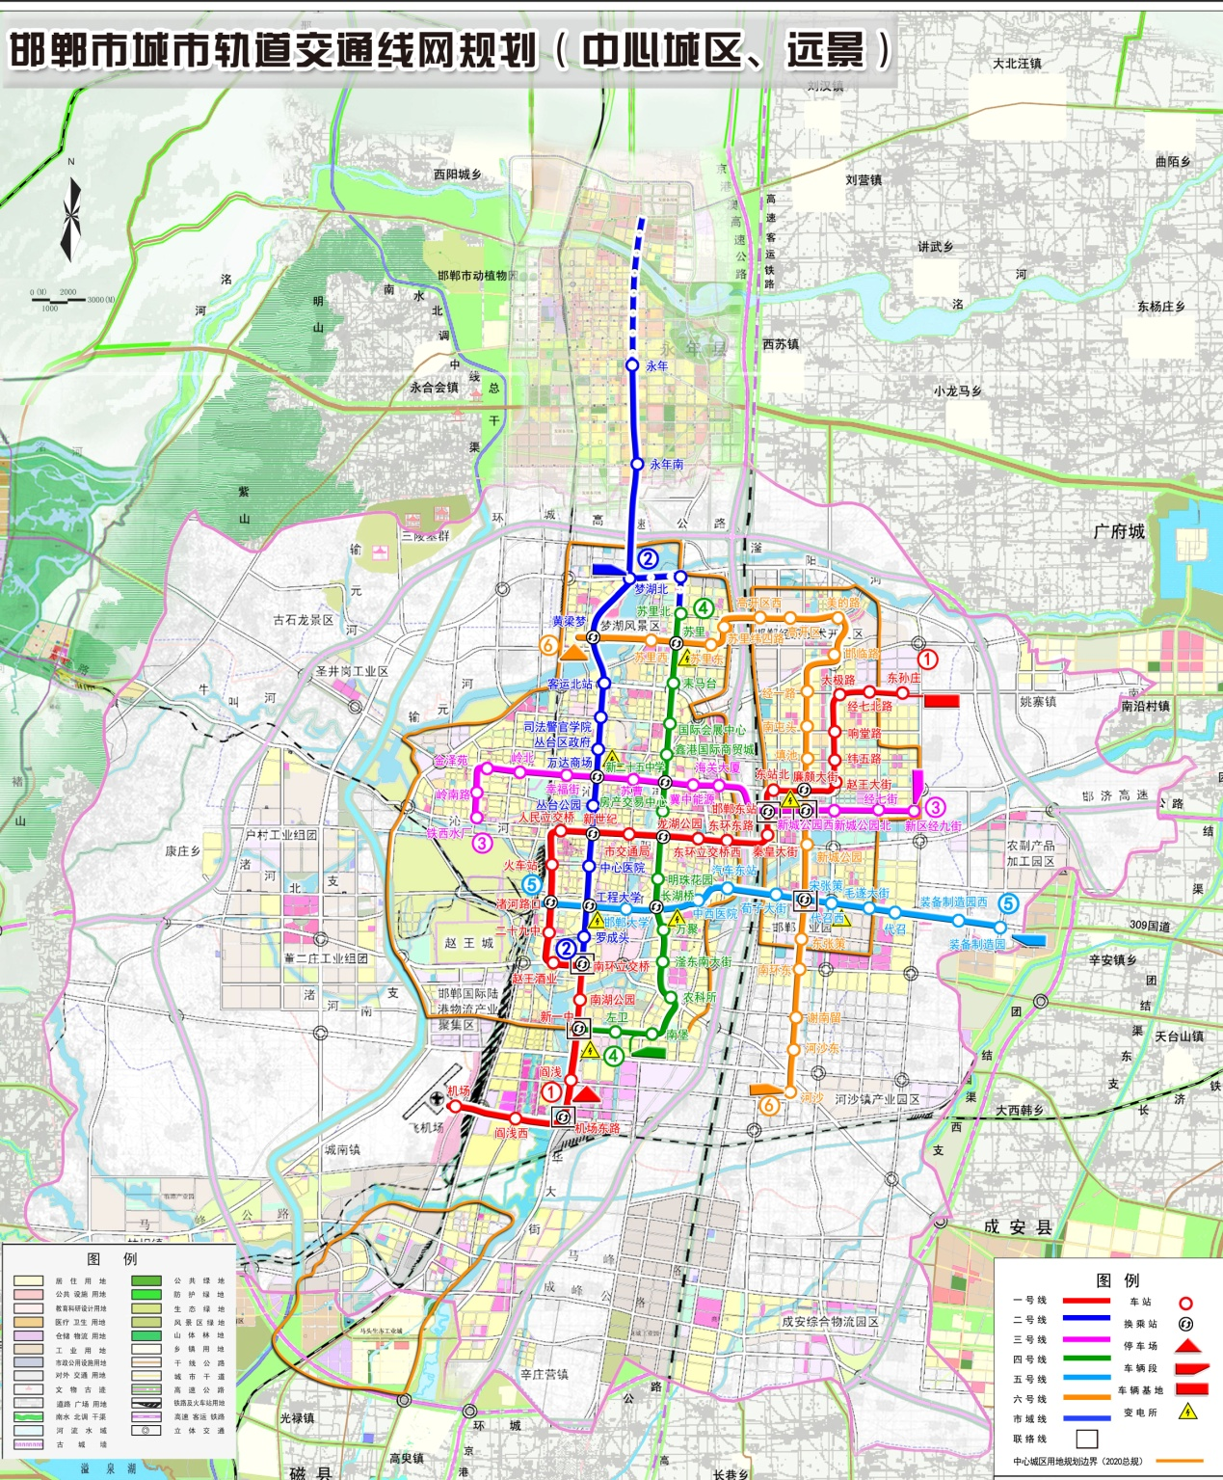 邯郸市城市轨道交通线网规划方案示意图

